标段编号 | 标段 | 标段名称 | 工程名称 | 单位 | 数量 | 最高限价（元） | 备 注
ZB2025-0210 | 18 | 巴彦淖尔市防沙治沙和风电光伏一体化工程系统通信施工 | 巴彦淖尔市防沙治沙和风电光伏一体化工程临河区20万千瓦光伏项目配套220千伏接网工程 | 项 | 1 | 96356
ZB2025-0210 | 18 | 巴彦淖尔市防沙治沙和风电光伏一体化工程系统通信施工 | 巴彦淖尔市防沙治沙和风电光伏一体化工程乌拉特中旗56万千瓦风电项目配套220千伏接网工程 | 项 | 1 | 97465
标段最高限价（元） |  |  |  |  |  | 193821
ZB2025-0211 | 19 | 巴彦淖尔市防沙治沙和风电光伏一体化工程防风固沙施工 | 巴彦淖尔市防沙治沙和风电光伏一体化工程临河区20万千瓦光伏项目配套220千伏接网工程 | 项 | 1 | 355712
ZB2025-0211 | 19 | 巴彦淖尔市防沙治沙和风电光伏一体化工程防风固沙施工 | 巴彦淖尔市防沙治沙和风电光伏一体化工程乌拉特中旗56万千瓦风电项目配套220千伏接网工程 | 项 | 1 | 266853
标段最高限价（元） |  |  |  |  |  | 622565
采购明细表：

附件一：
投标报名表
项目编号
项目名称
供应商名称
纳税人识别号
邮编
供应商详细通讯地址
联系人
手机
固定电话/传真
E-mail （电子邮箱）
（务必填写准确）
开户行
开户行账号
报名资料附件 | 需递交的报名资料：  1、按照采购公告及资格要求附件中要求提供所有证明文件。  2、报名申请单位认为有必要提交的其它相关资料。

附件二：法定代表人（单位负责人）身份证明或法人代表授权委托书

法定代表人（单位负责人）身份证明

供应商名称：
姓名： 性别：
年龄： 职务：
系 （供应商名称）的法定代表人（单位负责人）。
特此证明。

附：法定代表人（单位负责人）身份证扫描件（正反面）。

供应商： （盖章）
法定代表人（单位负责人）： （签字或盖章）
身份证号码：
联 系 方式：
年 月 日

法定代表人授权委托书
本人 （姓名）系 （供应商名称）的法定代表人（单位负责人），现委托 （姓名）为我方代理人。代理人根据授权，以我方名义签署、澄清、说明、补正、递交、撤回、修改 （项目名称） (项目编号)(如划分标段需填写标段名称及标段编号)报名资料、响应文件、签订合同和处理有关事宜，其法律后果由我方承担。
委托期限： 。（可参考：自本委托书签署之日起至响应文件有效期满）
代理人无转委托权。
附：法定代表人（单位负责人）身份证扫描件（正反面）。

附：委托代理人）。

供应商： （盖章）
法定代表人（单位负责人）： （签字或签章）
身份证号码：
委托代理人： （签字）
身份证号码：
联系方式：
年 月 日
附件三：
投标真实性承诺书
《投标真实性承诺书》

（采购人名称）：
我公司参与贵公司组织招标的 （项目名称），我公司承诺所提交的应答文件表述、报名待审查材料、应答文件内容是真实有效的。如有不实，则违反“诚实信用”原则，我公司承担由此引发的所有责任。

供应商： （盖单位章）
法定代表人或其委托代理人： （签字）
地址：
电话：
年 月 日

附件四：无在建项目承诺书
无在建项目承诺书
（采购人名称）：
我方在此声明，我方拟派往 （项目名称） 标段（以下简称“本工程”）的项目经理 （项目经理姓名）现阶段没有担任任何在施建设工程项目的项目经理。
我方保证上述信息的真实和准确，并愿意承担因我方就此弄虚作假所引起的一切法律后果。

特此承诺

供应商： （签章）
法定代表人或其委托代理人： （签字）

年 月 日

附件五： 网站截图
1、国家企业信用信息公示系统查询方式
1、登录“国家企业信用信息公示系统”网站地址：http://www.gsxt.gov.cn/index.html，在查询窗口输入企业名称，点击查询。
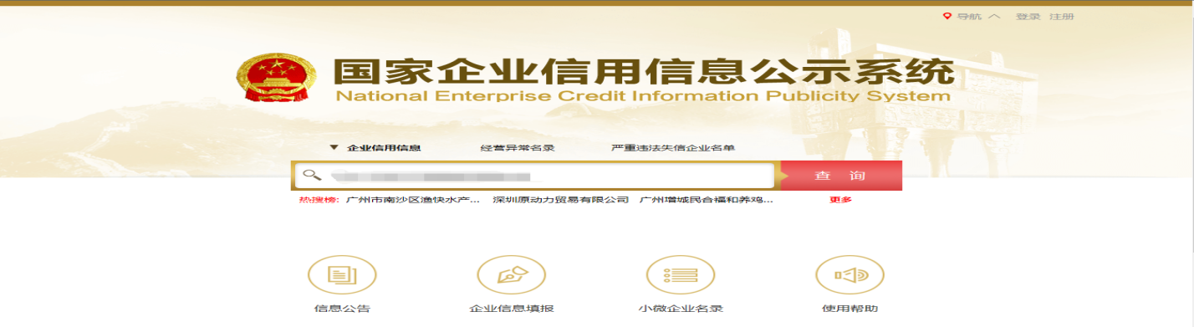

2、点击进入企业界面。
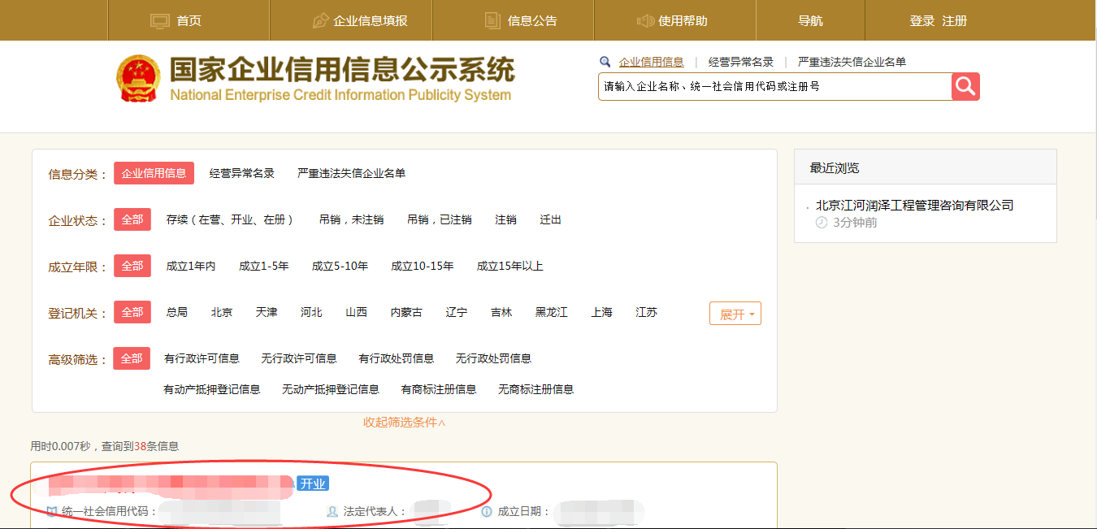

3、点击“列入严重违法失信企业名单（黑名单）信息”，查询后截图。
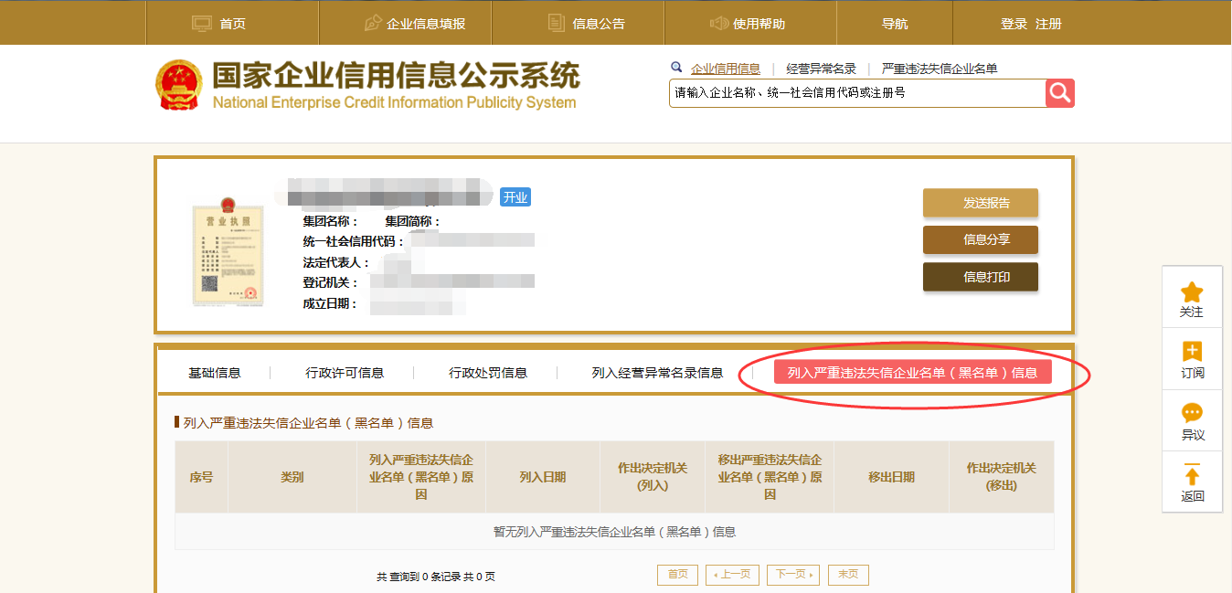

2：信用中国查询方式
国家信息中心主办“信用中国”网站地址：http://www.creditchina.gov.cn打开网页后，点击“信用公示”。
“信用中国”查询方式：“信用中国”→“信息公示”→“失信被执行人查询”，在弹出窗口进入链接网站（“中国执行信息公开网”）或“信用中国”→“专项查询”→“失信被执行人查询”，在弹出窗口进入链接网站（“中国执行信息公开网”），在查询窗口输入查询企业名称，在查询省份范围中选择“全部”，将查询结果截图。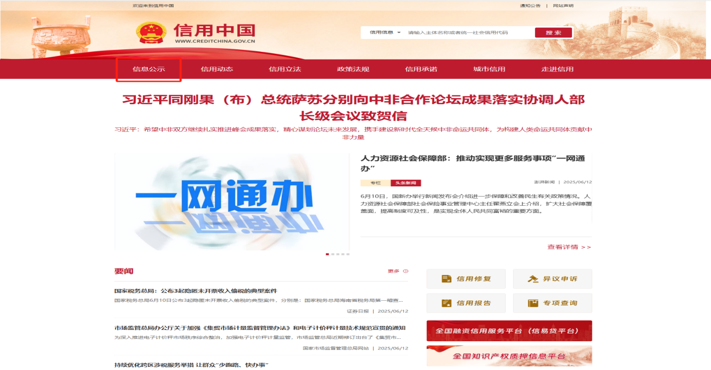

- 在以下页面中点击“失信被执行人”
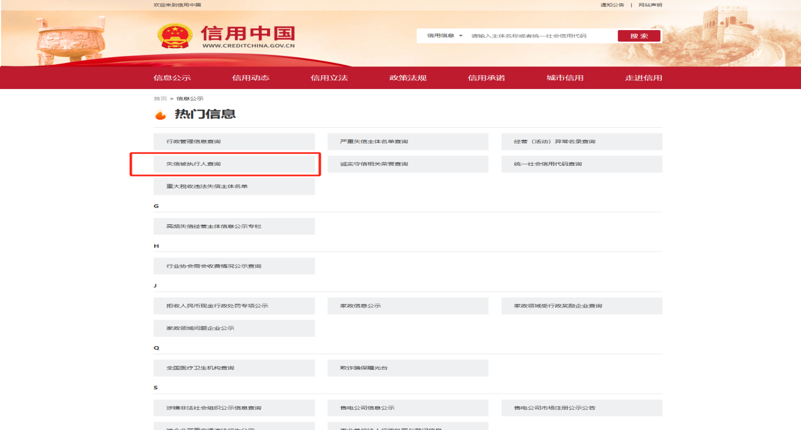

3、在弹出窗口进入链接网站，在查询窗口输入查询企业名称，将查询结果截图。
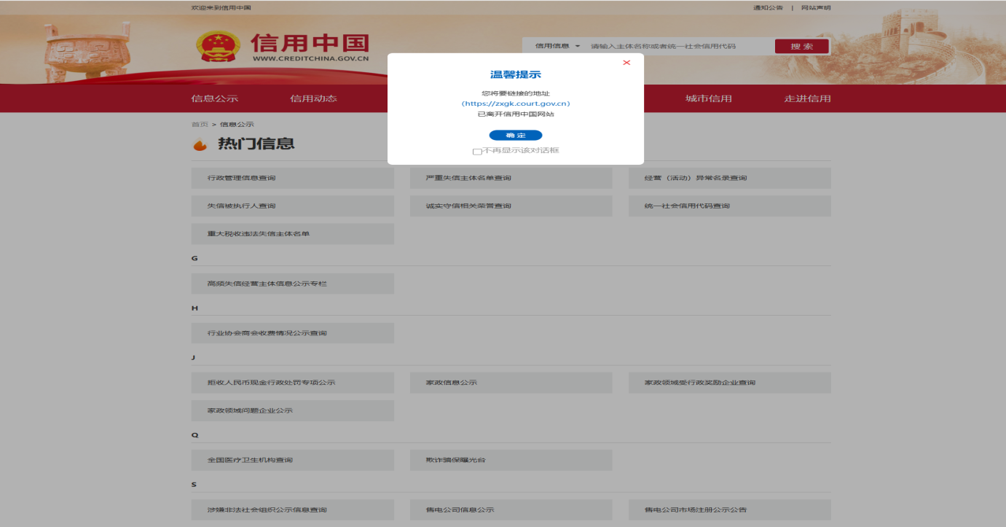

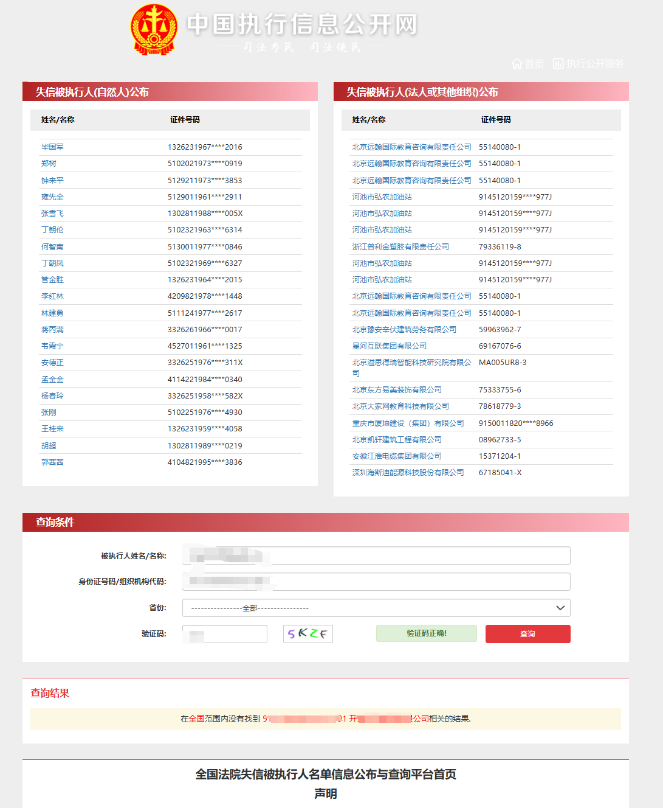
3：中国裁判文书网查询方式
1、供应商查询
（1）打开“中国裁判文书网”网站（http://wenshu.court.gov.cn/），点击高级检索；
（2）在“案由”处选择“行贿罪”；
（3）在“全文”处输入供应商全称；
（4）在裁判日期选择近三年，点击检索；
（5）截取成功截图如下（须截取到左上角的时间）。

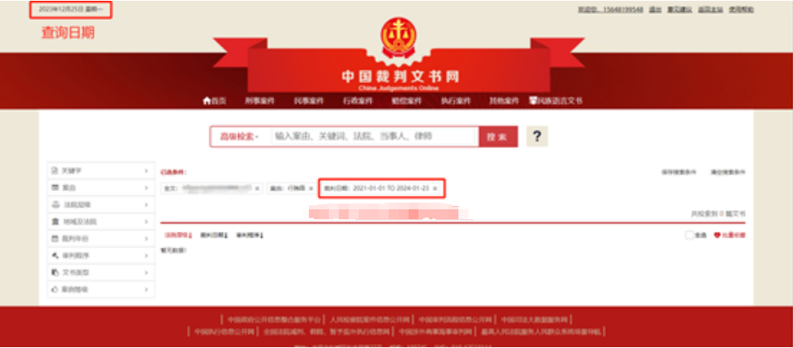
2、企业法定代表人查询
（1）打开“中国裁判文书网”网站（http://wenshu.court.gov.cn/），点击高级检索；
（2）在全文检索中输入供应商全称，并选择“全文”，在“案由”处选择“行贿罪”，在“当事人”处输入企业法定代表人姓名；
（3）在裁判日期选择近三年，点击检索；
（4）然后点击保存搜索条件；再次点击高级检索，在全文检索中输入供应商全称，并选择“全文”，点击检索；
（5）截取成功截图如下（须截取到左上角的时间）。
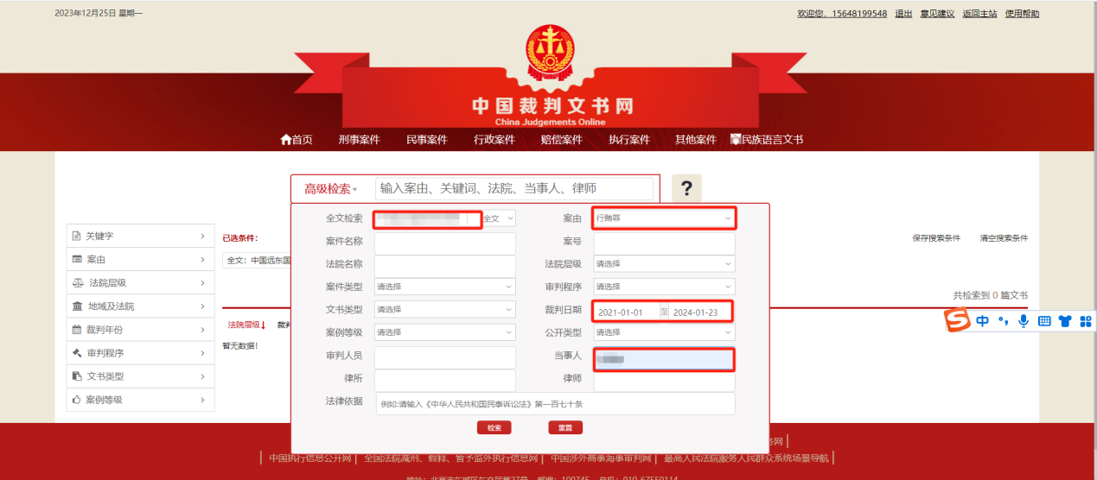

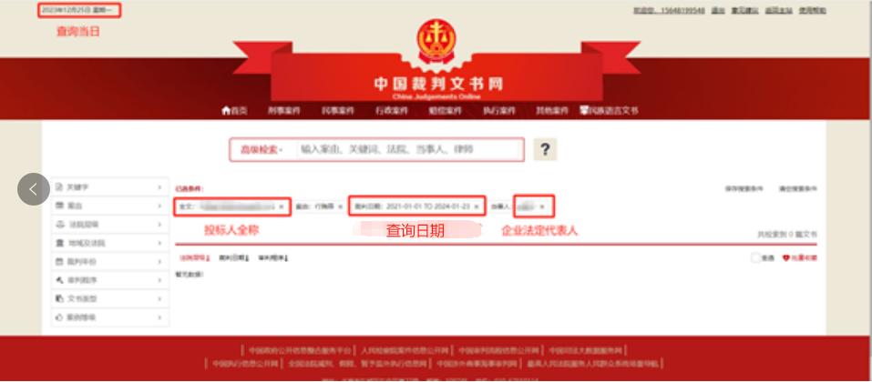

附件六：
异议书（如有）

致：（异议对象单位名称）

我公司依法参与了贵公司（局）于 年 月 日组织（项目名称为 ，招标/采购编号为： 标段名称(标段号)： ）的采购采购活动，该项目目前正处于： 。现我公司对 提出异议。
一、被异议人
.......
....... 。
二、异议事项
.......
....... 。
三、请求及主张
.......
....... 。
四、法律依据、线索及相关材料
.......
....... 。
五、真实性承诺
.......
....... 。
异议人：
联系电话：
联系地址：
附件：1.授权委托书
2.营业执照复印件

